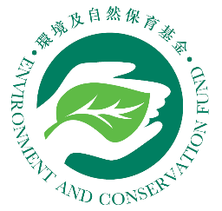 | 環境及自然保育基金  環保教育和社區參與項目計劃  參加者意見調查總結  (由舉辦機構填寫)
本會進行參加者意見調查，目的是為了評估活動的成效，作為日後檢討改善的根據，有關調查不會影響 貴機構日後獲得基金資助的機會。審批小組建議 貴機構向每項活動大約20% 或50名的參加者(以較少者為準)進行意見調查，完成的調查總結請連同參加者意見調查(附件IV)和完成報告書交回香港灣仔軒尼詩道130號修頓中心5樓「環保教育和社區參與項目審批小組秘書處」。
項目及活動名稱:_________________________________________________活動日期:_______________
參加者人數:________ 被訪者人數#: ________
 |  |  | 非常  同意 | 同意 | 一般 | 不同意 | 非常  不同意
 | 活動增加參加者的環保知識及對本地環境問題的認識 |  | ( )% | ( )% | ( )% | ( )% | ( )%
 | 活動提高參加者的環保意識 |  | ( )% | ( )% | ( )% | ( )% | ( )%
 | 活動提高參加者對其他環保活動的興趣 |  | ( )% | ( )% | ( )% | ( )% | ( )%
 | 活動有助參加者在日常生活中實踐環保(如減少廢物/將廢物分類回收/節約能源/珍惜水資源等) |  | ( )% | ( )% | ( )% | ( )% | ( )%
 | 活動有助參加者對家人、同學、朋友宣揚環保 |  | ( )% | ( )% | ( )% | ( )% | ( )%
 | 其他意見/提議
 | (如空位不敷填寫，請另頁詳列有關資料。)
 | 參加者對改善環保教育和社區參與項目活動之意見
 | (如空位不敷填寫，請另頁詳列有關資料。)
環保教育和社區參與項目秘書處專用:
項目編號: ________ 活動類別: 講座/工作坊/大使訓練計劃/生態旅遊/比賽/典禮/其他

